Ścianki pop up, idealne na stoisko na targi
Wybierasz się na targi i nie wiesz jak przyozdobić Twoje stoisko tak, aby wyglądało zachęcająco i dobrze promowało Twoją firmę? Ścianki pop up to rozwiązanie Twoich problemów.

Dlaczego targi?
W niektórych branżach: handlu, marketingu i nie tylko, uczestnictwo w handlach i na różnych wystawach to bardzo dobra okazja na znalezienie wielu potencjalnych klientów. To możliwość poznania swoich konkurentów, często organizuje się też wtedy różne konferencje - możesz więc także zwiększać swoją wiedzę. Budowanie znajomości to niesamowicie ważna sprawa w biznesie, dlatego warto się na takie targi wybierać. Jednak pośród kilkudziesięciu, a czasem kilkuset konkurentów, naprawdę trzeba umieć zaprezentować swoje stoisko tak, aby ludzie chętnie do Ciebie podeszli i sprawdzili Twoją ofertę. Ścianki pop up to jedna z dróg, aby sprawić, by było widoczne z daleka.

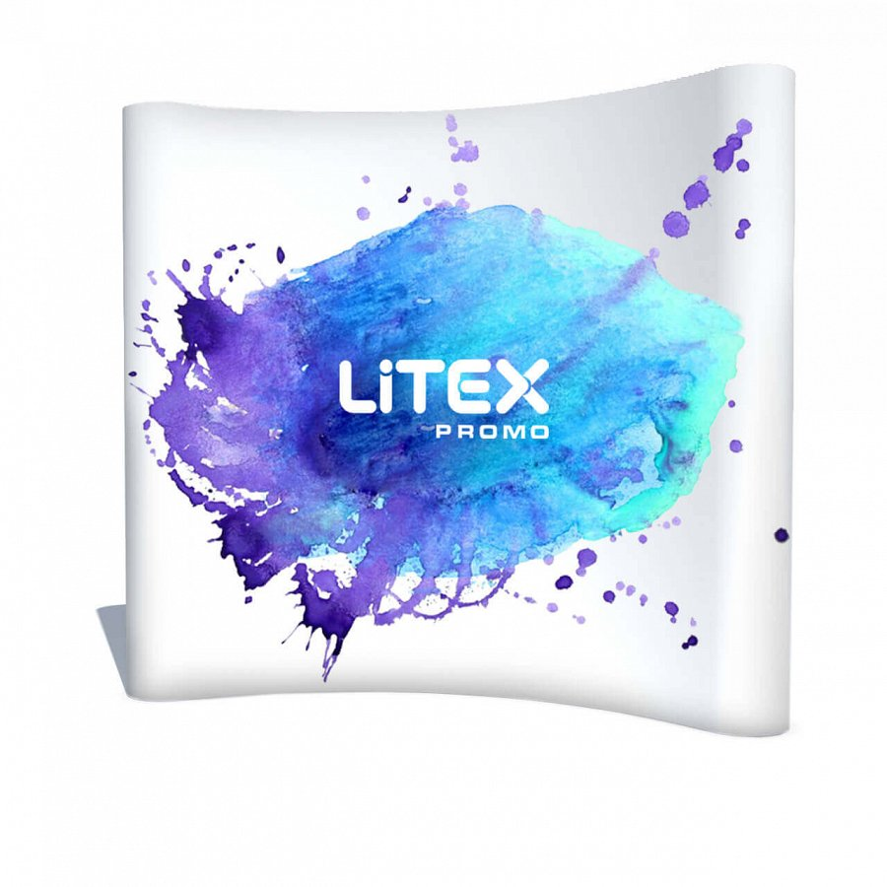
Co wyróżnia ścianki pop up i dlaczego warto w nie zainwestować?
Na targach tego typu zwykle dostaje się wyodrębnioną, niewielką przestrzeń, w której masz zmieścić swoje stoisko. Zwykle jest tam stół, na którym kładziecie swoje gadżety: kubki, ulotki, foldery, wizytówki i inne. Do takiej lady bardzo dobrze przyczepić ścianki pop up z dwóch powodów:
l po pierwsze i jasne jak słońce - dzięki temu lepiej Cię widać. Możesz na ściance wydrukować swoje logo, hasło reklamowe lub cokolwiek innego - coś, co zachęci ludzi, aby do Ciebie podejść. Reklama na całego.
l po drugie i praktyczne - dzięki temu, możesz wsadzić pod ladę dużo potrzebnych Ci przedmiotów, których jednak nie chcesz mieć na widoku - np. swoje prywatne rzeczy, zapas folderów w pudełku, wodę itd. To bardzo przydatne - targi trwają zwykle prawie cały dzień i takie miejsce naprawdę się przydaje.
Sprawdź ścianki pop up od firmy Litex - wykorzystujemy najlepsze materiały, a nadruk jest wykonywany profesjonalnie i trwale. Zapraszamy! Dzięki nam Twoje stoisko na targach będzie widoczne i zachęcające jak nigdy. ;)

